Voor dit project ben ik begonnen met zeer veel leren.  
Ik ben de eerste paar dagen dus echt bezig geweest met alle tools eens uit te testen en een goede grip te krijgen op het programma.

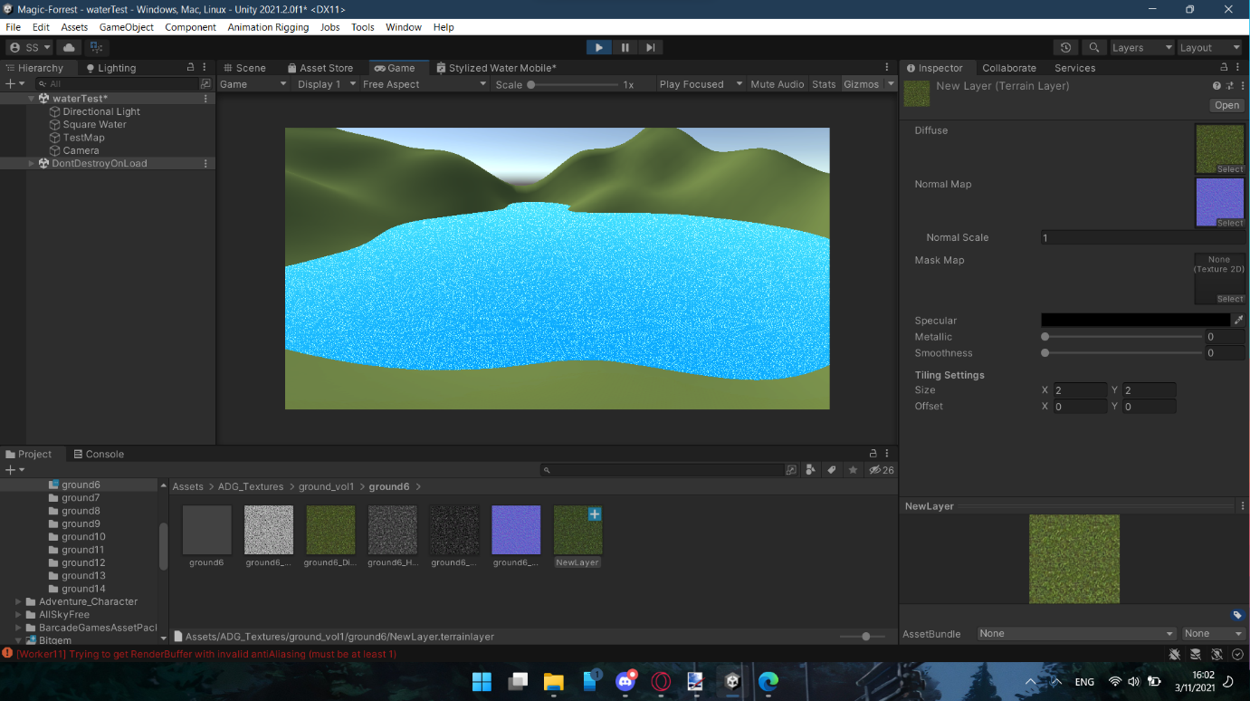

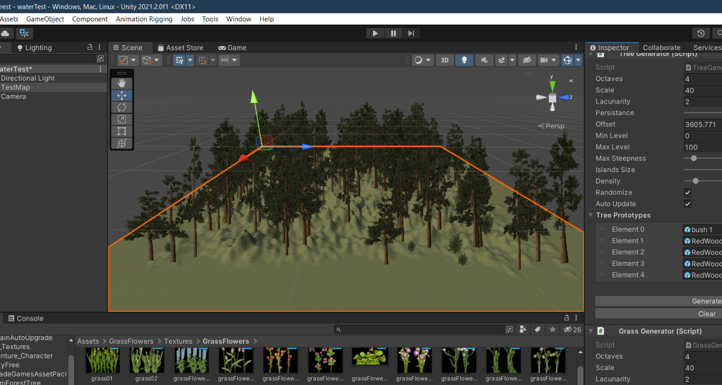Bovenstaande foto is een voorbeeld van een terrein dat ik aan het maken was om de map editor tools uit te proberen, ook te zien zijn de eerste tests met water toevoegen.

Op deze foto ben ik een map generator tool aan het gebruiken, het idee was dat ik een beginnende map zou genereren en deze dan manueel zou gaan bewerken om zo tijd te winnen.

Uiteindelijk hebben we dit niet gedaan door de limitaties van het script, ook wouden we helemaal zelf ons ding doen.

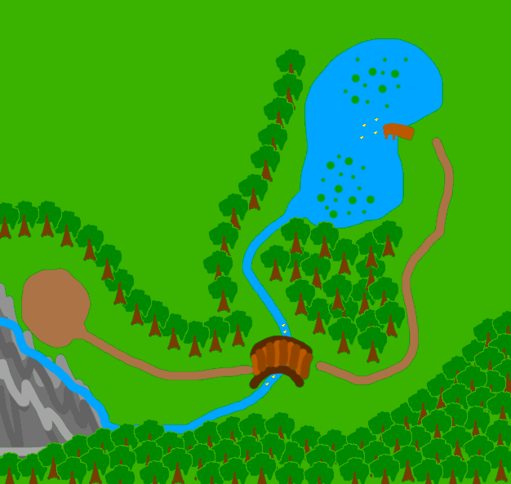Dit is een schets van hoe dat de map er zou gaan uitzien, als je deze met het eindproduct gaat vergelijken komt dit goed overeen!

Er is gekozen om met een vrij kleine map te gaan, we hebben dit gedaan zodat we zeker iets kwalitatief konden afleveren en ons echt konden focussen op iets.

In het begin heb ik mij vooral met de map beziggehouden en was Arno vooral bezig met de player controller en wat andere technische dingen.

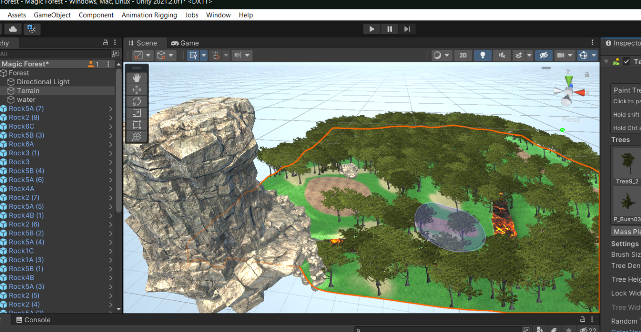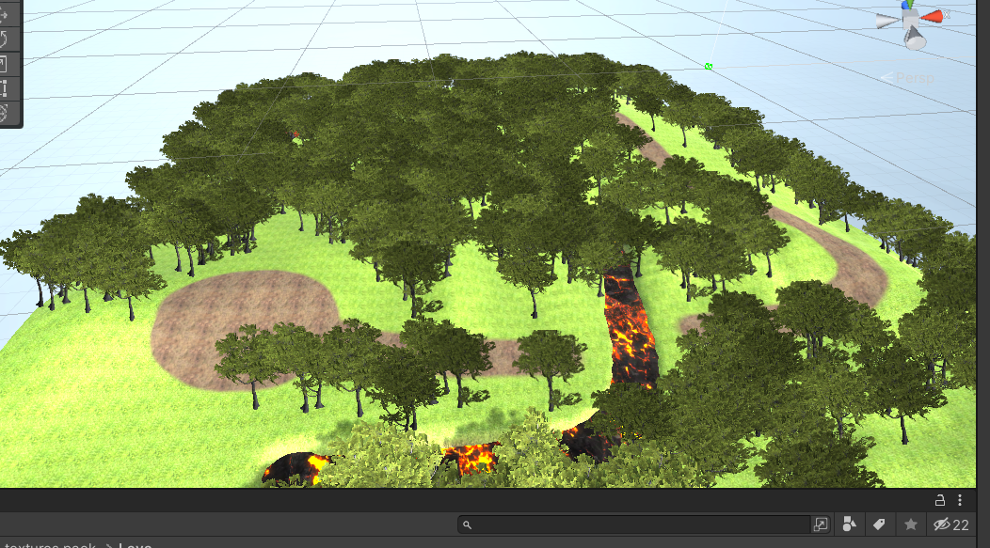Op deze foto kan je één van de eerste iteraties van het landschap zien, het pad is vooral duidelijk.  
De beek is ook al zichtbaar maar momenteel nog bedekt met een lava placeholder texture.

Hierop is er al een hele boel veranderd, maar eigenlijk zijn er vooral wat kleuren aangepast en een rots toegevoegd.

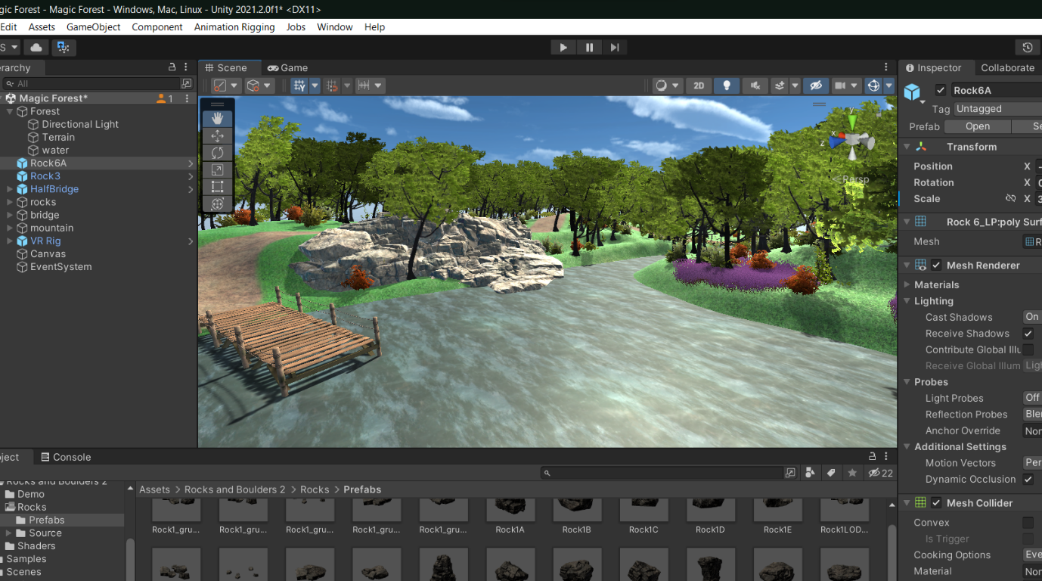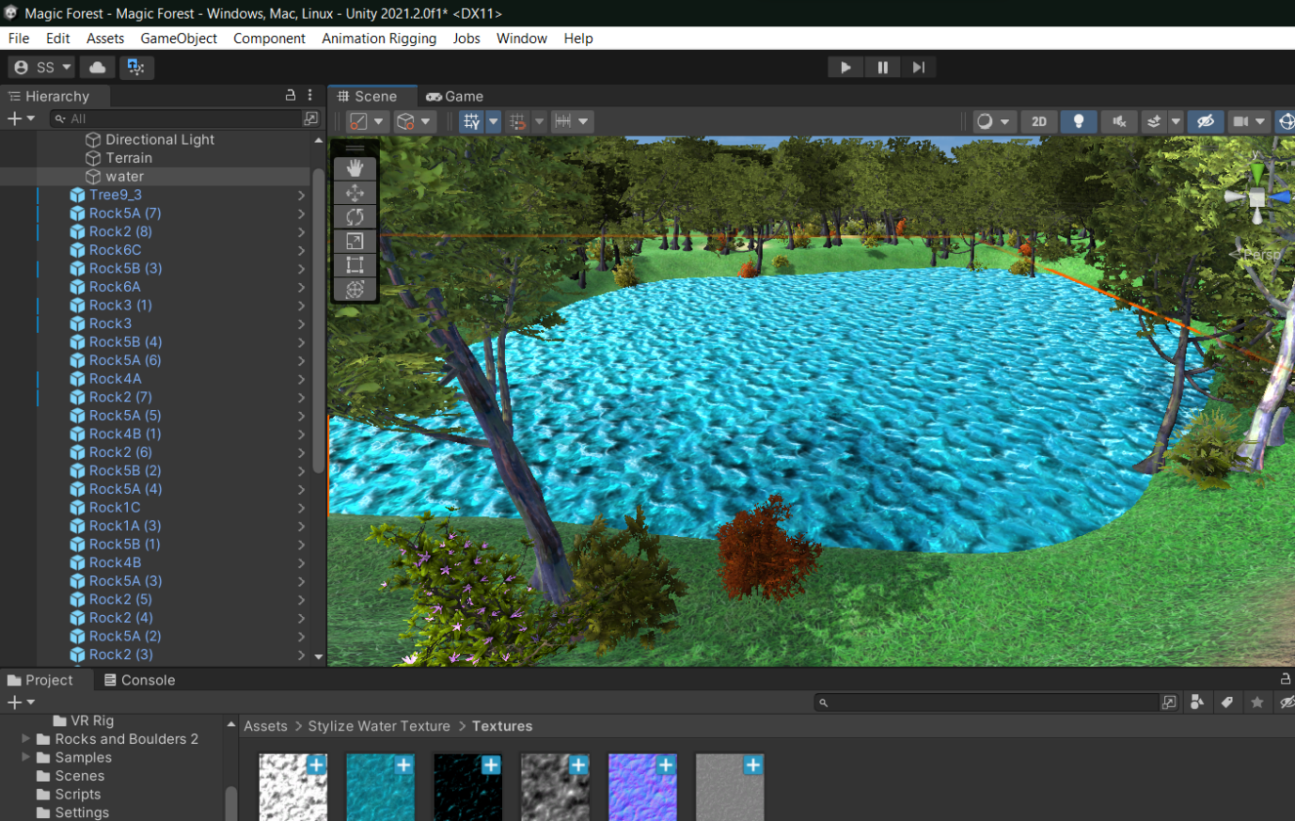Op deze foto valt er een test te zien met wat water, ik heb zeer veel test gedaan met water op verschillende dagen om tot een bevredigend resultaat te komen.

Dit is nog een foto van een test met water, momenteel zijn het allemaal letterlijk textures op een vierkant geplakt in de volgende versies stappen we hier volledig van af.

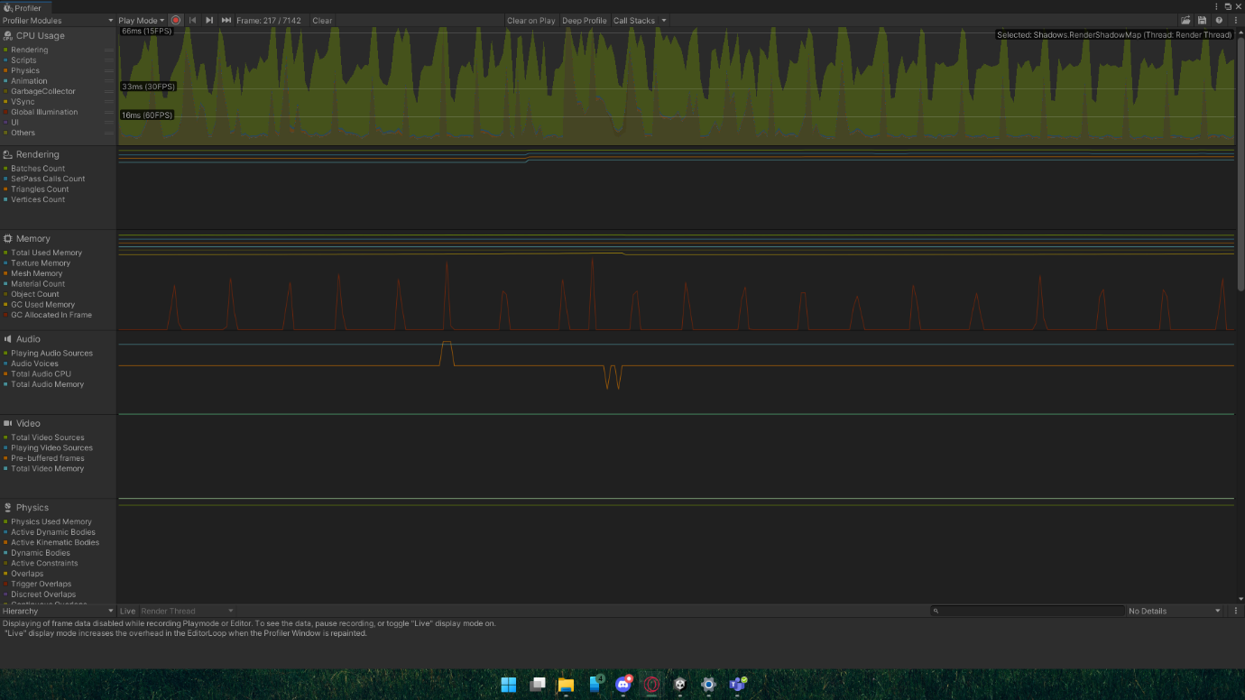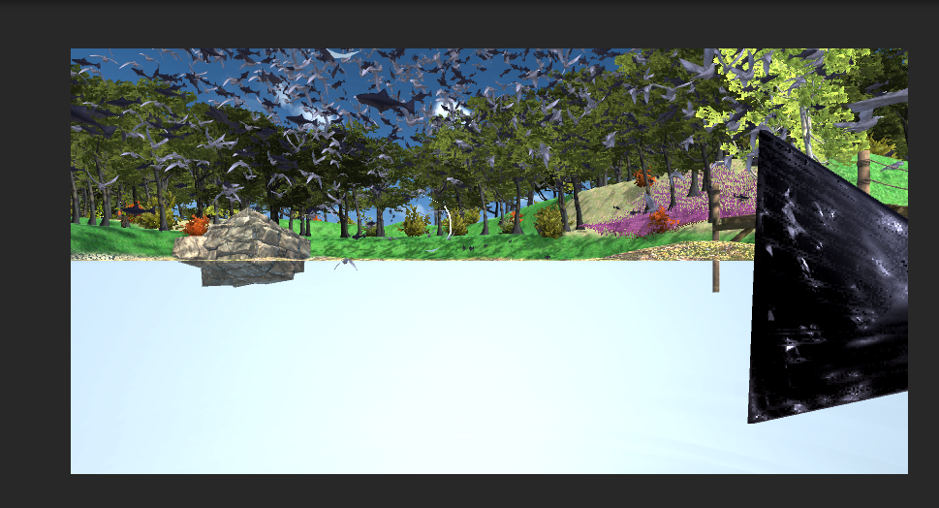Op bovenstaande foto staat het resultaat van vissen proberen toe te voegen. Door een foute parameter werden er ongeveer 2000 weergegeven.

Tijdens het playtesten stoten we al snel op een vrij groot probleem, onze fps ligt maar op ongeveer 20-25. Dit is natuurlijk veel te laag, ik ben dan in de performance profiler gaan kijken waaraan dit zou kunnen liggen.  
Uiteindelijk heb ik vele testen gedaan om de boosdoener te vinden. De fout lag bij gras dat veel te veel aanwezig was en waarvoor vele schaduwen werden berekend, na dit op te lossen zitten we op ongeveer 85-90fps!

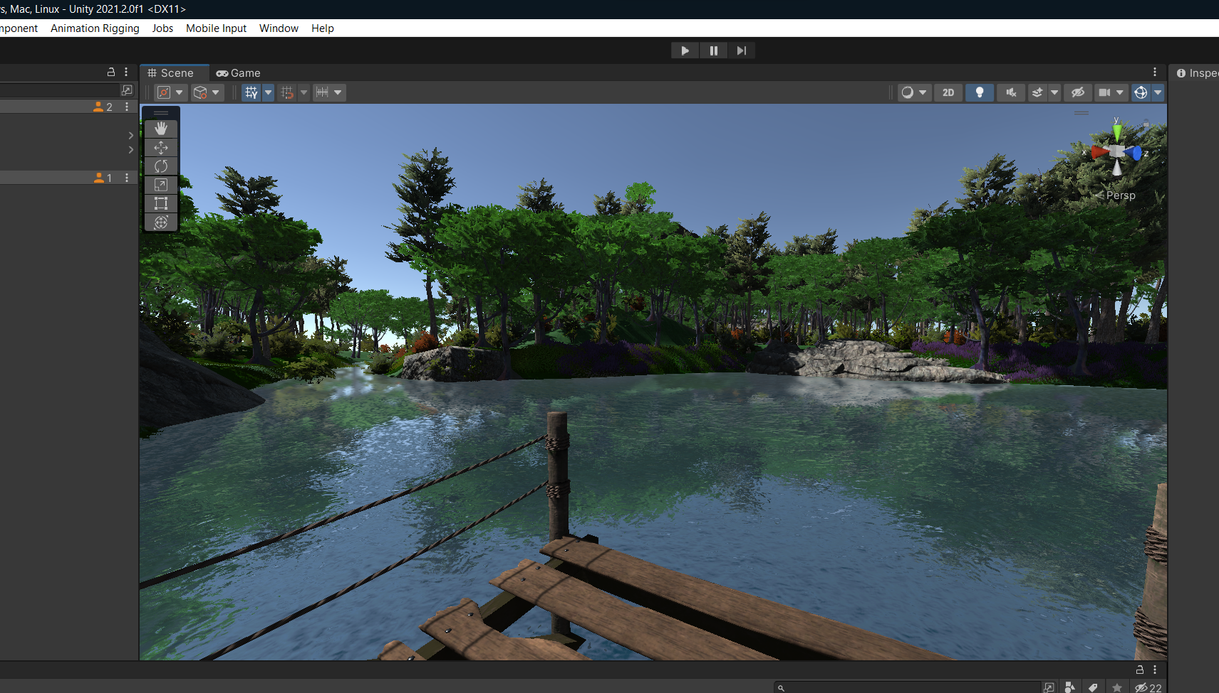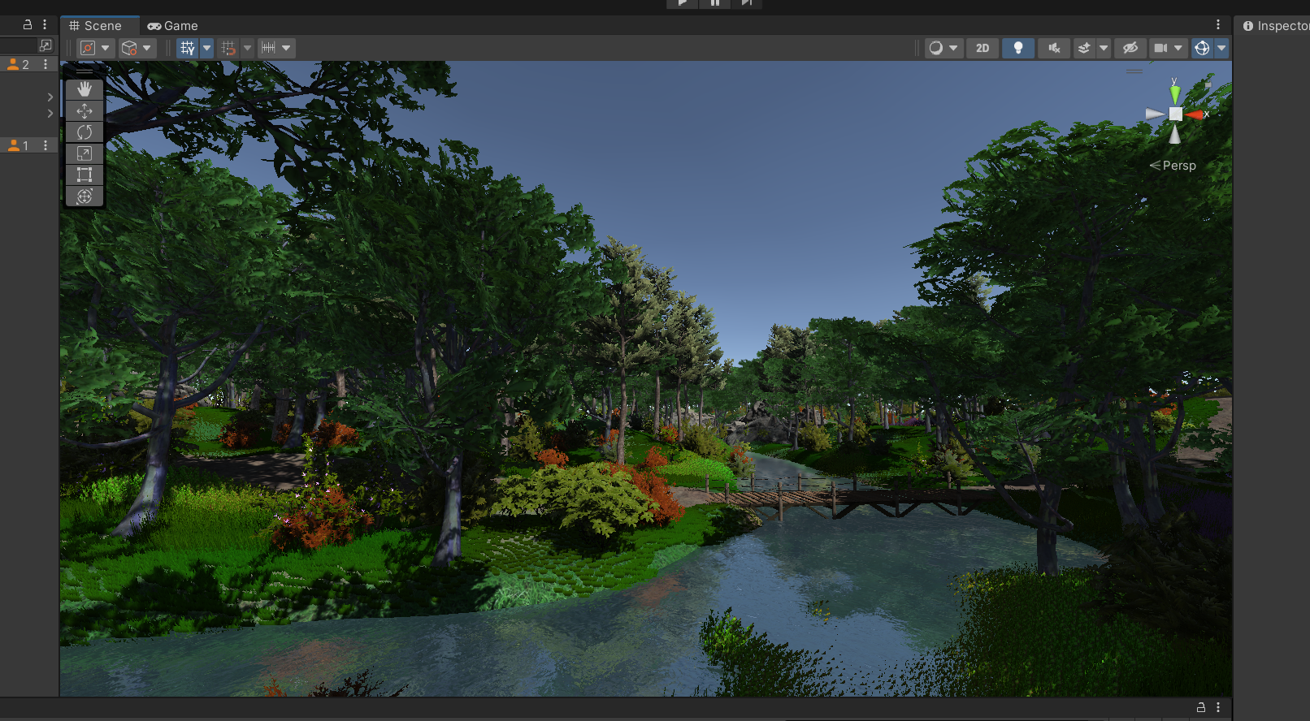

2 foto’s van het momentele finale uitzicht van de map, ik vind hem zelf enorm mooi en ben er zeer tevreden mee.

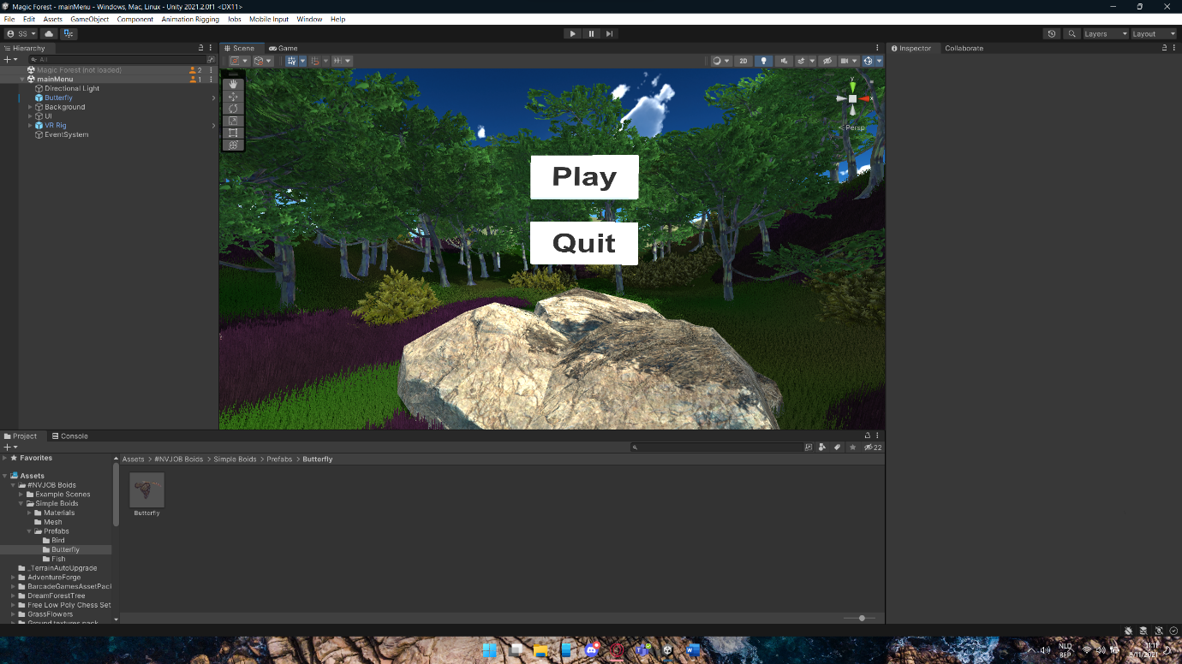Een foto van het startscherm dat ik heb gemaakt, hiervoor heb ik een klein scriptje dat de scene gaat veranderen of het spel gaat afsluiten naargelang de keuze van de speler.

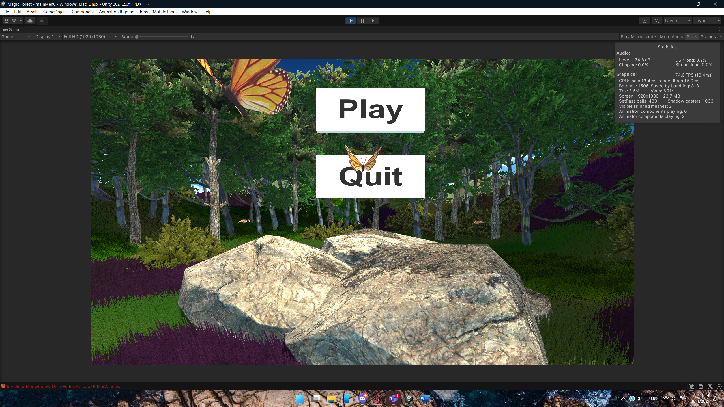

Een nog iets mooiere versie van het startscherm, met meer variatie van bomen, gras en vlinders.

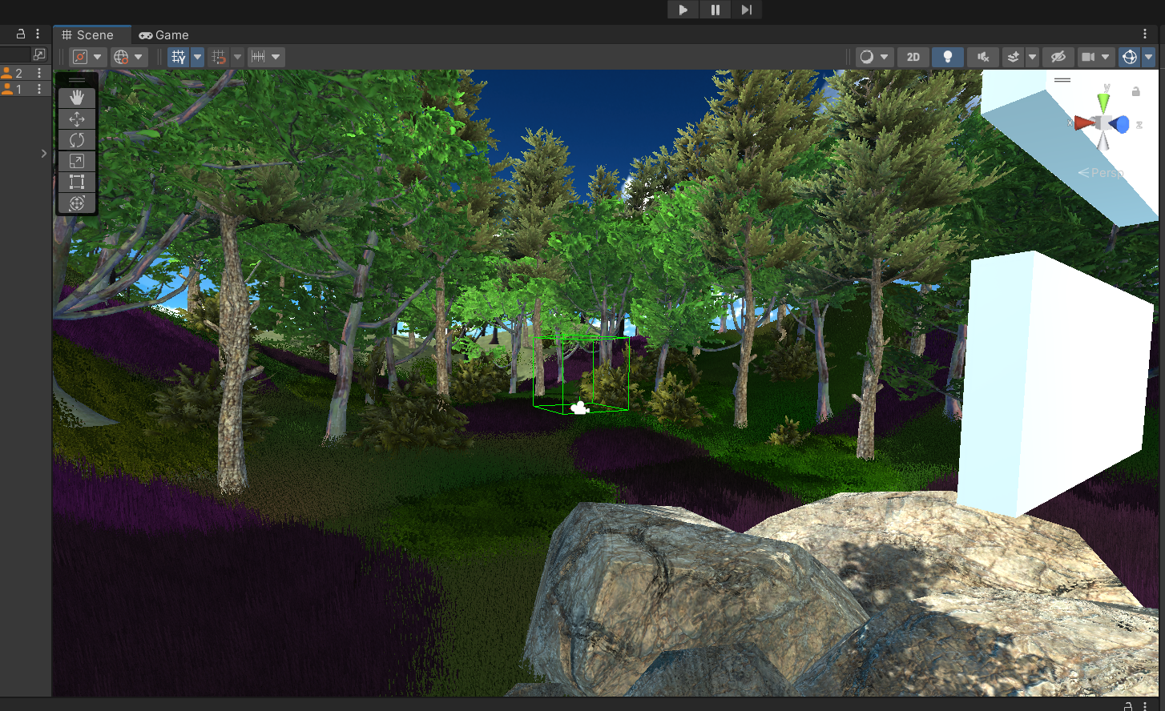

Zojuist de achterkant van het startmenu gemaakt, nu kan je je omdraaien en nog steeds in een bos zijn i.p.v. de leegte te zien.

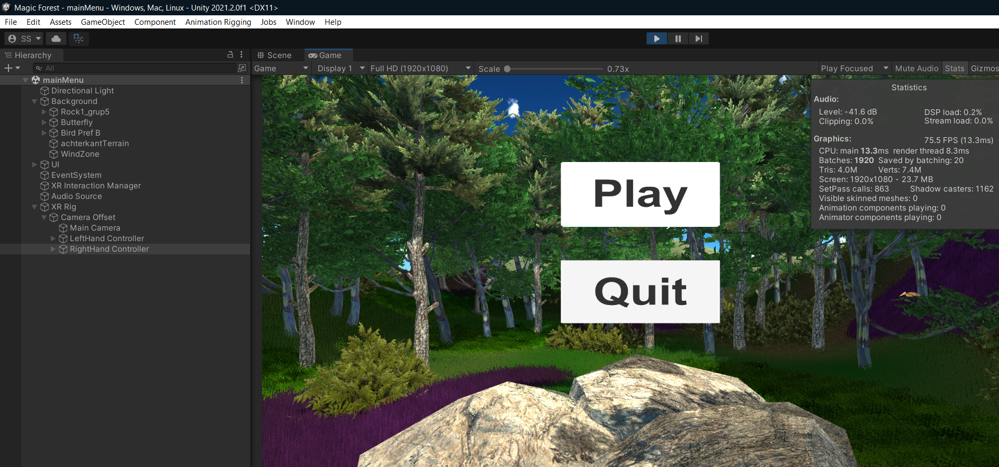

Vandaag heb ik de uitbreiding van het terrein nog wat meer getekend. Ook heb ik een windzone toegevoegd zodat je de wind niet alleen hoort, maar ook ziet.